INDICAÇÃO Nº 3500/2015

Sugere ao Poder Executivo Municipal reparo na malha asfáltica e construção de canaleta entre as Ruas Décio Betini e São João Batista, localizadas no bairro Dona Regina.

Excelentíssimo Senhor Prefeito Municipal,

Nos termos do Art. 108 do Regimento Interno desta Casa de Leis, dirijo-me a Vossa Excelência para sugerir que, por intermédio do Setor competente, seja executado o reparo na malha asfáltica e construção de canaleta entre as Ruas Décio Betini e São João Batista, localizadas no bairro Dona Regina.

Justificativa:

Conforme visita in loco a pedido dos moradores do bairro Dona Regina, este vereador solicita que seja feito o reparo da malha asfáltica e construção de canaleta no local acima mencionado, uma vez que tais condições apresentadas estão trazendo transtornos, conforme imagens abaixo:

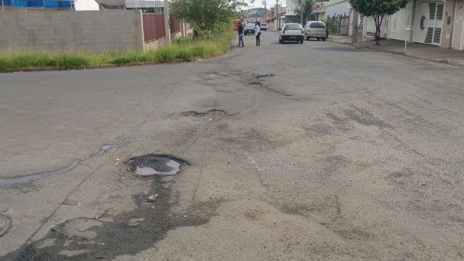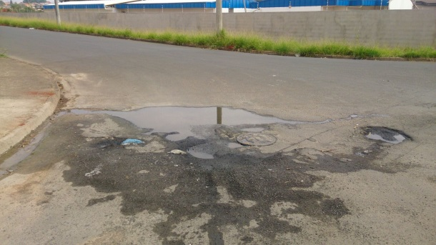

Plenário “Dr. Tancredo Neves”, em 15 de setembro de 2.015.

FABIANO W. RUIZ MARTINEZ

“Pinguim”

-vereador-

